# 总有机碳分析仪 SR-TOC-01C

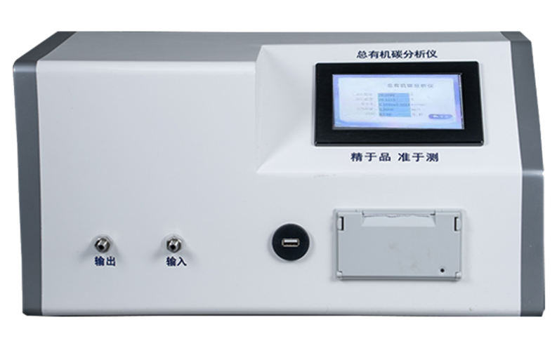**该产品满足2020年颁布的《药典》要求,实现仪器权限管理、审计追踪、电子签名。**

并可以选配自主研发的数据库专家管理系统。

**一、产品介绍**

SR-TOC-01C型总有机碳（TOC）分析仪是一款专门用于在线检测纯化水、注射用水、超纯水等去离子水中总有机碳的仪器。该仪器可以通过机器自身控制，也可由安装在计算机上的软件控制，并进行数据的分析处理，功能更完善，显示内容丰富，数据查询方便，操作简单。

**二、产品特点**

1、仪器是防水防尘。

2、电脑端口操作，一个端口可控制多台检测单元。

3、具有电子签名、审计追踪等功能。

4、紫外灯窗口易观察、易维护操作。

5、免拆式设计，便于工况观察维护。

**三、技术参数**

检测范围：（0-1600.0）μg/L(1600ppb）

检出限：10ppb

示值误差：±3%

重复性：≤3%

水样要求电导率范围：（0-5）μS/cm@25℃

样品温度：（1-95）℃

环境温度：（10-60）℃

信号输出： 485:4-20mA

电源：（100-240）VAC  50/60Hz

功率：100W

1. **应用领域**
2. 在线检测制药用水工业中纯化水、注射用水和高纯水中总有机碳的浓度；
3. 半导体行业、电厂、科研单位、制药行业和化工行业等超纯水TOC的检测；
4. 在线监测制药工业的制水系统、半导体工业的超纯水制备系统、晶片工艺过程和电厂去离子水制备过程等。